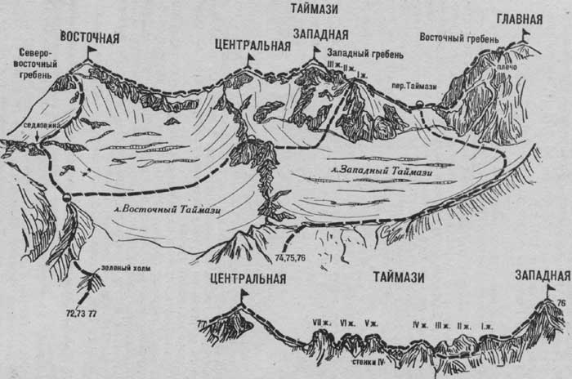
Рис. 19
77. Таймази Восточная — Западная (маршрут комбинированный, 4А к.сл, рис.19).
Путь от поляны “Таймази” (группа 4—8 человек) до вершины Восточная Таймази описан в маршруте 72. С Восточной вершины по простому скальному гребню спуск в направлении Центральной вершины. Далее по широкому, длинному заснеженному простому скальному гребню, обходя многочисленные небольшие жандармы слева и только один преодолевая в лоб, затем по простому широкому заснеженному гребню подъем на Центральную Таймази. От Восточной вершины 2,5—3 часа.
С Центральной вершины спуск по широкому крутому снежному гребню в сторону Западной вершины на снежную перемычку. С перемычки по широкой полке, затем по внутреннему углу левой стороны гребня подняться под вершинную башню VII жандарма (первого от Центральной). Башню обойти справа, за ней дюльфер на перемычку под VI Двугорбый жандарм. По скалам выше средней трудности 15—20-метровой стенки подъем на жандарм.
С Двугорбого жандарма спортивный спуск на снежную перемычку. С перемычки по скалам выше средней трудности подъем 45— 50 м на V жандарм (крючьевая страховка). С него спуск спортивным способом. Далее по узкому гребню, проходя небольшие жандармы в лоб, подойти к IV жандарму, преодолеть его в лоб по скалам средней трудности и спуститься на перемычку под III жандарм. Ш и II жандармы обойти по полкам и скалам средней трудности (крючьевая страховка) правой стороны гребня, затем по 15-метровой стенке подняться на перемычку под I жандарм. Жандарм преодолеть в лоб и по снежному (карнизы), затем узкому скальному гребню взойти на вершину Западная Таймази. От Центральной 4—6 часов.
Спуск по Западному гребню (см. маршрут 74). Продолжительность маршрута 3 дня. Наумов А. Ф. Караугом, Дигория, Цей (Центральный Кавказ), М., “Физкультура и спорт”, 1976.

